Questions :
Question 1 :
Par rapport à ce QCM : on a des témoins et des traités suivant un traitement X, on cherche un éventuel effet placebo (groupe témoin), de ce fait on compare dans le groupe témoin (effectif = 11), avant et après TTT.
Pour ce faire on peut faire comme test : Vous citez : "comparaison de moyennes, t de student ou Mann et whitney"
Comment peut-on faire un test d’U de Mann et Withney alors que l’échantillon est apparié ? Comment peut-on utiliser un test de comparaison de moyenne alors que l’effectif de l’échantillon est inférieur à 30 ?
Comparaison de moyennes (n=10) donc
Test t student séries appariées ou Mann et Whitney
Voila le copier/collé de ma diapo. Peut être mal exprimé.. En fait je décortique avec les étudiants le raisonnement à faire : il faut comparer des moyennes, mais avec n=10 on va utiliser t de Student ou Mann et Whitney (c’est pour çà qu’il y a le « donc ») c’est en fait un raisonnement que j’ai détaillé, mais pas clair..
Pourquoi Mann et Whitney si c’est apparié ? C’est vrai je n’aurais pas dû l’écrire ! Mais je ne voulais pas écrire Wilcoxon alors que je ne l’ai pas fait en cours ! Et les test non paramétriques sont plus tolérants que les paramétriques. On peut utiliser aussi Mann et Whitney ! Je propose de dire simplement que c’est une erreur..

Question 2 :
Autre qcm : on cherche un lien entre l'âge et l'apparition du cancer du sein pour n=100. Vous notez comme test applicable le test de comparaison de moyennes (jusque-là tout va bien) mais vous ne prenez pas le test du t de student en compte également.
Pourtant le test du t de student peut être utilisé si l’on a bien affaire à une variable qualitative et une variable quantitative… Et pour un effectif supérieur à 12 dans tous les cas. Donc pourquoi le test du t de student ne peut-il pas être pris en compte ?
Oui, le test t de Student peut être choisi aussi ! Ce n’est qu’une habitude, des que l’effectif est tres sup à 30, on ne se pose pas de question ! test de comp de mot. Mais je confirme, on a le droit aussi d’utiliser t de Student.
Question 3 :
Est-ce que l’on peut utiliser un test du coefficient de corrélation pour un effectif inférieur à 12 ?
La réponse est dans cette fameuse diapo !!! NON
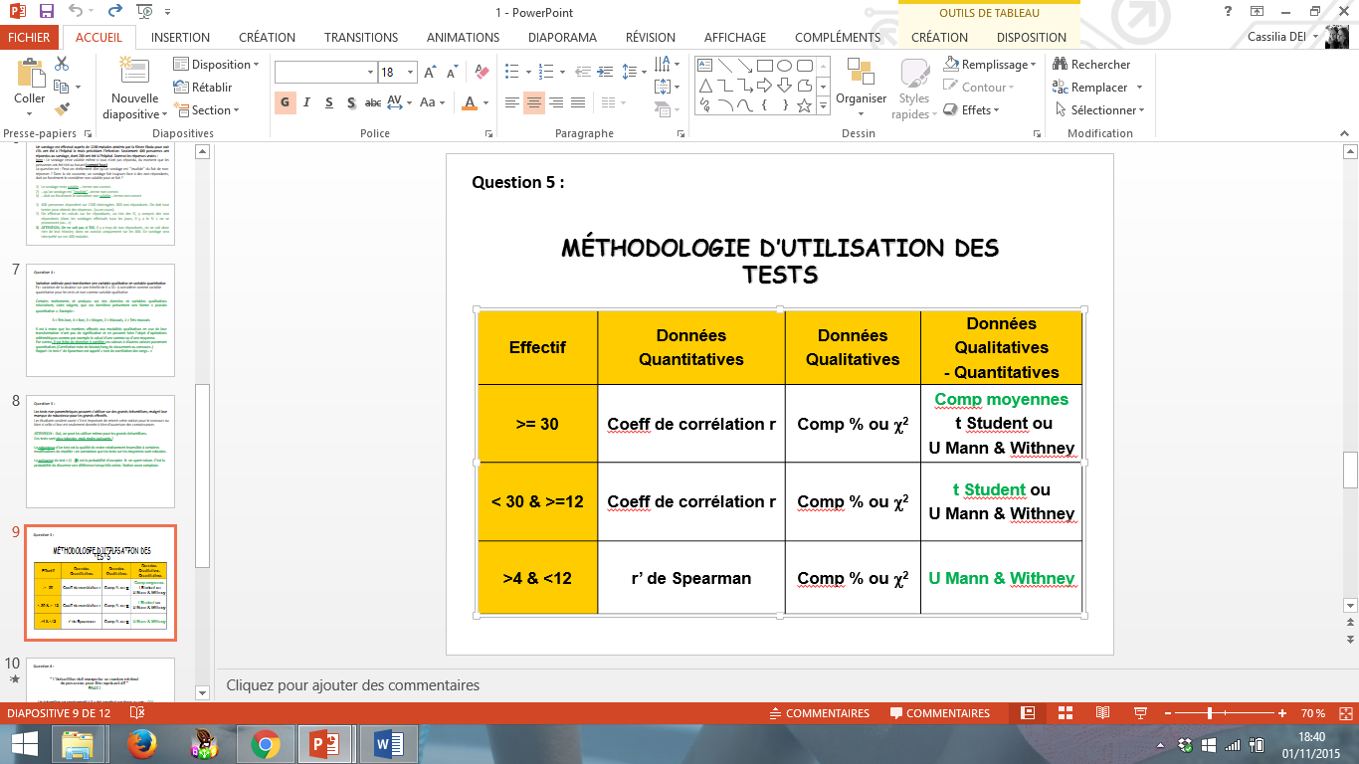

Question 4 :
Nous pensions que les seuls tests pouvant être utilisés pour n’importe quels effectifs étaient les tests non paramétriques (sans parler du test du Xhi 2 et de comparaison de pourcentage.)
Hors, ici on se rend compte que l’on peut utiliser le test du t de student, le test du coefficient de corrélation et enfin le test de comparaison de moyennes pour n’importe quel effectif également, alors que ce sont des tests paramétriques. Nous ne comprenons pas très bien la différence entre test paramétriques et test non paramétriques du coup…
Voir la diapo précédente !
Cette question n’est pas bien posée ! Les test paramétriques NE DOIVENT PAS etre utilisés pour les petits effectifs (par ex comp de moyennes et t student non utilisables avec de petits effectifs, r de corrélation non plus !). On n’a plus le droit d’utiliser des tests paramétriques des que les effectifs sont petits. Alors qu’on a le droit d’utiliser les non paramétriques qq soit l’effectif ! C’est çà la diff entre les 2 types de tests.

Question 5 :
Considérez-vous que l'indice de précision est inversement proportionnel à n ou à racine carrée de n ? C’est la même chose !! Si n augmente, racine de n augmente aussi donc i diminue..

Question 6 :
Par rapport à ce qcm : On veut savoir si une molécule présente un effet anti dépresseur. On organise un essai portant sur 20 malades dépressifs répartis par tas en 2 groupes. On évalue les patients avec une échelle numérique de 0(non déprimé) à 50(très déprimé). On évalue avant tt et après 28 jours de tt. Quel test utilise-t-on pour monter un effet placebo ?
La réponse juste étant comparaison de moyenne ou student pour série appariées ou Mann et Whitney.
En plus du problème de l’effectif et du fait que ce soit une série appariée (ce qui devrait exclure le test de Mann et Whitney et le test de comparaison de moyenne), le p1 ne voit pas où est la variable quantitative vu que ici pour lui ce serait plutôt une variable ordinale ayant été numérisée.
Et le professeur Staccini considère que le codage numérique ne change en rien la nature qualitative de la variable.. Quelle version devons nous retenir pour votre partie ?
La question 1 traite déjà de cette histoire de test comp de moyennes ou student ou Mann et Whitney..
Pour ce qui est des variables, l’étudiant à raison, les scores sont des variables quantitatives à la base. Mais on les considère comme des pseudo quantitatives, ce qui permet de faire certains tests (j’ai longuement expliqué çà en début de mon cours). J’ai donc le droit de calculer des diff de scores etc…

Question 7 :
Pourquoi dîtes-vous dans votre diapo que lorsqu’alpha est inférieur à 5%, l’écart-réduit est inférieur à 1.96 ? Ça ne devrait pas plutôt être supérieur à 1.96 car lorsqu’alpha diminue, l’écart-réduit augmente ?
On dirait qu’il y a une confusion. J’ai montré à plusieurs reprises des exemples avec des α et les ε associés. Je confirme donc si α inférieur à 5% ε augmente !



